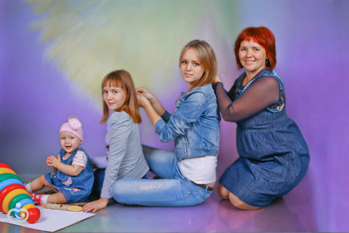
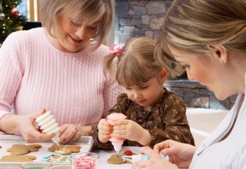

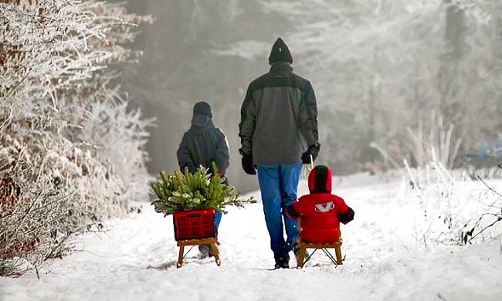
Как добрые ритуалы могут помочь сохранять отношения в семье?
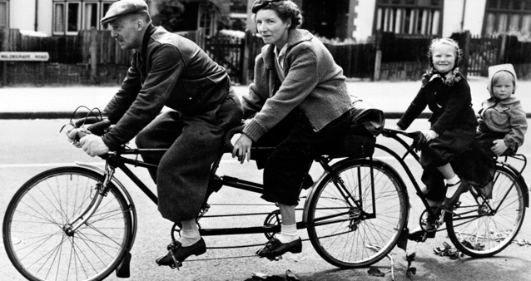

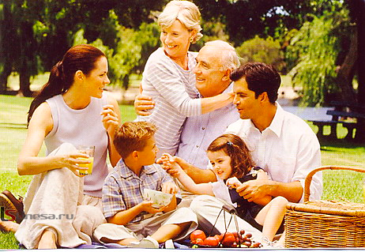

Контакт между родителями и детьми – радость, удобство и гарантия предотвращения конфликтов и недоразумений. Как сохранить его с младенчества на долгие годы? Можно ли сохранить надежный контакт родителей и детей даже в трудный подростковый период? Во многих семьях этому помогают привычные ритуалы, изо дня в день проходящие через всю жизнь.
Ритуал – это действия (набор действий), которые надо делать, потому что это надо просто делать – потому что это делают все, потому что это здесь принято. Принесение присяги – ритуал, рукопожатие – тоже ритуал, здороваться, то есть желать здоровья – также всем привычный ритуал.
Дети-дошкольники очень любят ритуалы. Им важно знать, что, когда и в какой последовательности будет происходить. Сначала я смотрю "Спокойной ночи, малыши", потом иду купаться, потом надеваю пижаму, мама приносит мне молоко, я обнимаю мишку, мама меня укрывает и целует. Все хорошо, все как всегда, можно спать. Но если вдруг мишка куда-то задевался или мама говорит по телефону и все никак не идет целовать - караул. Ребенок не может заснуть, крутится, плачет, мается. Это не капризы - ему действительно плохо. Умные родители знают, что стыдить и увещевать бесполезно - проще включить свет, объявить семейный аврал и найти-таки мишку.
Следует заметить, что ритуальное поведение у детей более старшего возраста и взрослых может быть причиной для беспокойства, тогда как в дошкольном возрасте оно совершенно нормально.

Приведем примеры таких ритуалов у детей:
- пить (или есть) только из любимой чашки (с любимой тарелки)
- ребенок отказывается выбросить старые ботинки, которые ему уже малы, даже если вы купили ему новые
- желание слушать одну и ту же сказку много раз
- желание смотреть один и тот же мультфильм много раз

Особенно важны ритуалы встречи и расставания. Это пригодится вам, когда малыш пойдет в детский садик или школу. Особый поцелуй или рукопожатие, (приветствие ладошками или кулаками), щекотка, подмигивание и т.д. В незнакомых ситуациях ритуалы помогают преодолеть стресс. Если ваша дочка или ваш сын любит читать книжки на ночь, обязательно захватите книжку, когда полетите на самолете в другую страну или будете ночевать в гостинице или в гостях.
Ритуалы помогают членам семьи чувствовать себя семьей. В каждой семье, какой бы она не была - расширенной или нуклеарной, обычной или многодетной, да хоть шведской - есть свои "приколы", обычаи, традиции. Ритуалы укрепляют семейные ценности, объединяют семью, особенно в нестабильные времена.

Доброе утро!
Любопытно: не все понимают, что говорить друг другу с утра «Доброе утро!» – это не просто добрые чувства от души, это – ритуал. То, что кажется в нормальных семьях таким естественным (а что может быть естественнее утреннего приветствия «Доброе утро!»?) – когда-то таким естественным не было. Этот ритуал кто-то, какой-то творческий человек, придумал и ввел. Наверное, это было вначале искусственно, а потом стало привычным и естественным. Спасибо этому мудрому человеку!
Итак, ритуал состоит в том, что с утра все с теплой улыбкой говорят (не буркают, а тепло и с улыбкой говорят) друг другу «Доброе утро» и целуют (тут по-разному – в плечико, в щечку, в губки).
А когда ребенок подрастет в такой обстановке и к этому привыкнет, это станет для него абсолютно естественным. Это перестанет быть для него ритуалом и станет просто добрыми чувствами – от души!
Спокойной ночи!
Аналогично. Ложиться спать, не подойдя к другим членам семьи и не сказав им с улыбкой и поцелуем «Спокойной ночи!» – у нас не принято. Простая привычка, добрый ритуал. Да?

15 минут перед сном!
Чудесная вещь – пятнадцать минут общения ребенка с папой или мамой перед сном, когда ребенок уже в постельке, а папа или мама сидят с ним рядом и о чем-то тихо разговаривают: расспрашивают, слушают. Тут не может быть разборок и нравоучений, на крайний случай (после ссоры), можно просто посидеть рядом, погладить ручку, поцеловать пальчики и сказать: «Я тебя люблю. Спокойной ночи!» То, что говорится на ночь, остается в глубине души и на всю жизнь. Говорите друг другу теплые слова!

ПРО РИТУАЛЫ ИЗ ОПЫТА……..………………
Мы в семье любим ритуалы.
Хочу рассказать про некоторые из них, просто потому, что это очень уютная тема.
“Давай я тебе что-то дам с собой, чтобы ты обо мне думала”. Когда кто-то из членов семьи уходит, ему дают с собой какую-нибудь маленькую вещь. Недавно ребёнок дал мне сразу двух собачек из киндер-сюрприза.
- А почему две собачки, не одна? - А одна будет тебя охранять, а другая – указывать путь.
Так получается, что по выходным наш ребёнок встаёт раньше нас. Вот такие мы ленивые родители. Мы ему всегда оставляем на кухне что-то перекусить с утра: банан, печенюшку и сок, например. И недавно я подумала, что это приятный ритуал: вечером выбрать для ребёнка еду, красиво разложить на тарелке. А утром сквозь сон слышать, как ребёнок мчится на кухню, бормоча: “Хочу что-то покушать! О, печенье!!!”
Недавно мы вернулись из отпуска, с Юга. Там у нас был ритуал, который, к сожалению, в Санкт-Петербурге воспроизвести сложно: перед сном мы садились на подоконник открытого окна и смотрели на звёзды. Мне сейчас этого не хватает…
А вот из моего собственного детства. Наш с бабушкой ритуал, который жил много лет, до моего довольно большого возраста. Бабушка жила отдельно, я ей каждый вечер звонила и спрашивала: ” Какие у тебя новости?” Бабушка рассказывала. Тогда я спрашивала: “А старости?” – “А старости у меня всё те же. Я тебя люблю”.
Ритуалы – это такая волшебная вещь. Они дают уверенность и радость. Они похожи на маленькие свечки, освещающие день.

Все эти ритуалы – только пример, только повод задуматься, что в своей семье наши отношения творим мы сами. В каждой семье могут быть свои ритуалы, в разное время и у каждого возраста разные. Важно только, чтобы мы искали то, что будет поддерживать наши отношения день ото дня.

